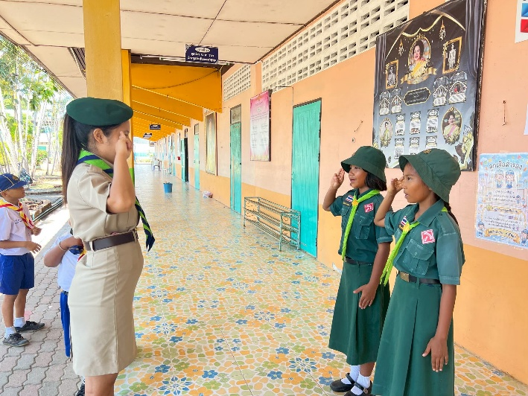
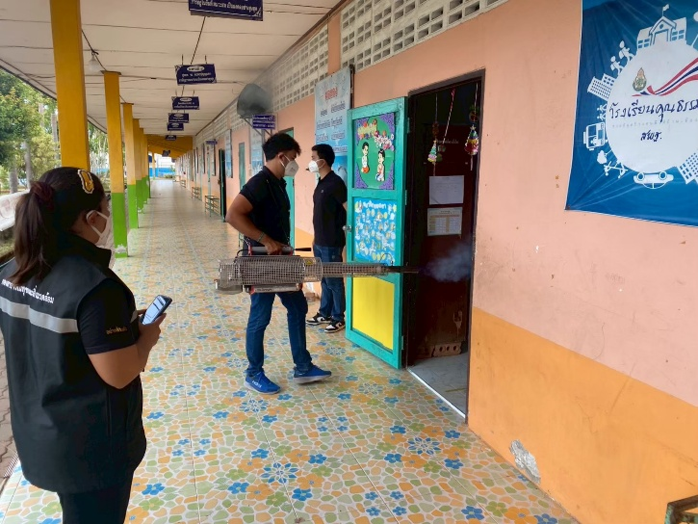
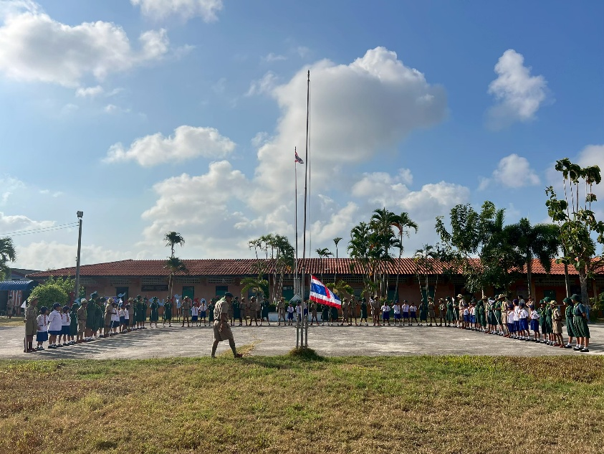
สถานศึกษามีความพร้อมในอาคารสถานที่ ที่สามารถใช้ในการจัดกิจกรรมการเรียนการสอนและเตรียมความการดำจัดยุงลายและด้านอื่นๆ

